3.2 Actividades de contextualización e identificación de conocimientos necesarios para el aprendizaje:
I.Consulte y explique estos 5 items principales sobre SQLITE
- SQLite es un motor de base de datos ligero y embebido
- Usa el lenguaje SQL estándar
- Gestión de datos sin configuración ni servidor
- Transacciones y seguridad de datos

I. 5 Items Principales sobre SQLite

1. SQLite es un motor de base de datos ligero y embebido
SQLite no requiere un proceso de servidor separado. Se integra directamente en la aplicación como una biblioteca, lo que significa que la base de datos es simplemente un archivo en el disco. Esto lo hace extremadamente portable y fácil de distribuir, con un tamaño de aproximadamente 600KB.

2. Usa el lenguaje SQL estándar
SQLite implementa la mayoría de los comandos SQL estándar (SELECT, INSERT, UPDATE, DELETE, CREATE TABLE, etc.), lo que facilita la migración de conocimientos entre diferentes sistemas de bases de datos. Sin embargo, tiene algunas diferencias menores con otros SGBD como MySQL o PostgreSQL.

3. Gestión de datos sin configuración ni servidor
No requiere instalación compleja, configuración de usuarios, permisos de red ni administración de servicios. Simplemente se descarga el ejecutable y se puede comenzar a trabajar. Ideal para desarrollo, pruebas, aplicaciones móviles y sistemas embebidos.

4. Transacciones y seguridad de datos
SQLite es ACID compliant (Atomicidad, Consistencia, Aislamiento, Durabilidad), garantizando que las transacciones se completen correctamente o se reviertan por completo. Soporta transacciones, bloqueos y rollback para mantener la integridad de los datos.

5. Limitaciones
- No soporta múltiples escrituras concurrentes: Solo permite un proceso de escritura a la vez
- Sin gestión de usuarios nativos: No tiene sistema de usuarios y permisos como MySQL
- Tipos de datos flexibles: Usa tipado dinámico, lo que puede causar inconsistencias
- No recomendado para aplicaciones web de alto tráfico: Mejor para aplicaciones locales o de bajo volumen

3.3 Actividades de apropiación:

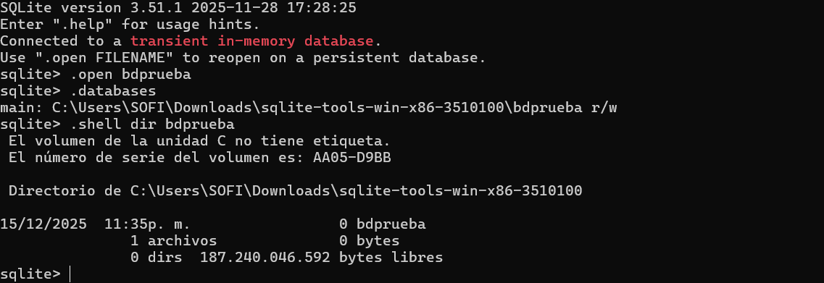
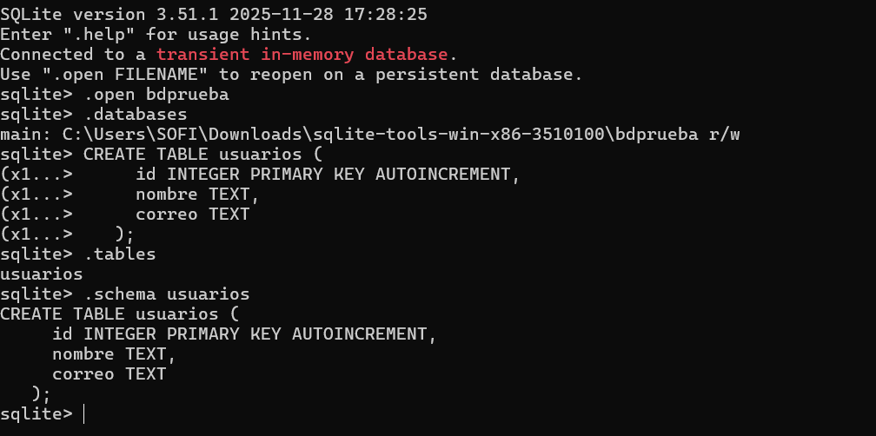
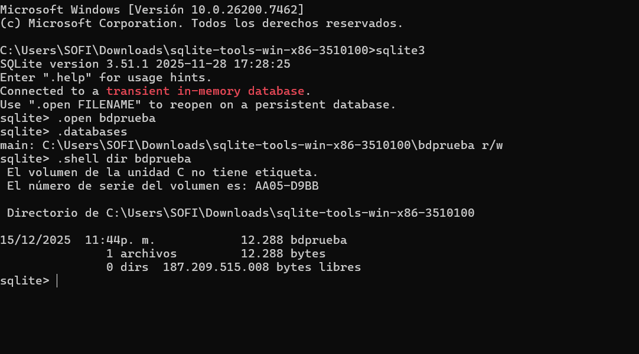
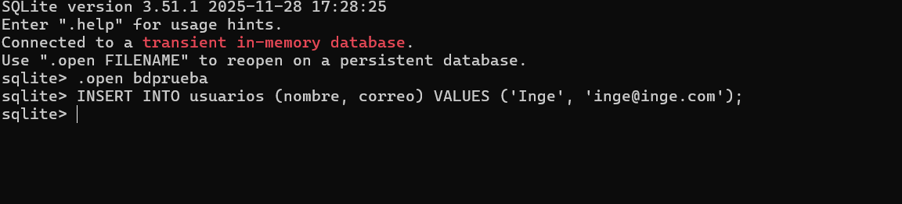
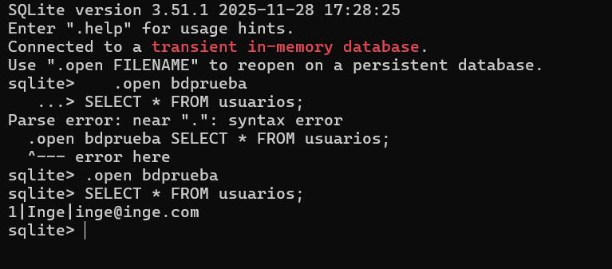

3.4 Actividades de Transferencia el Conocimiento:

